Java架构与面试

Mybatis框架:
什么是动态SQL? 动态SQL有什么作用？
传统的使用JDBC的方法，相信大家在组合复杂的的SQL语句的时候，需要去拼接，稍不注意哪怕少了个空格，都会导致错误。Mybatis的动态SQL功能正是为了解决这种问题， 其通过 if, choose, when, otherwise, trim, where, set, foreach标签，可组合成非常灵活的SQL语句，从而提高开发人员的效率。下面就去感受Mybatis动态SQL的魅力吧：

Docker：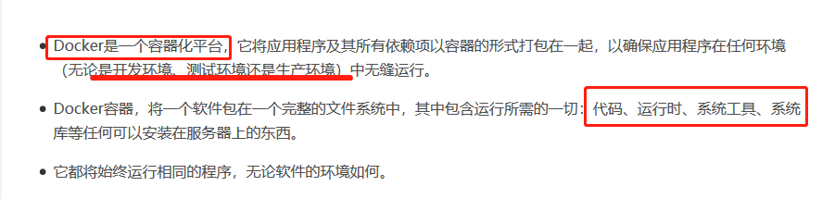
什么是Docker镜像？
Docker镜像是Docker容器的源代码。换句话说，Docker镜像用于创建容器。使用build命令创建镜像，并且在使用run启动时它们将生成容器。镜像存储在Docker注册表中，registry.hub.docker.com因为它们可能变得非常大，镜像被设计为由其他镜像层组成，允许在通过网络传输镜像时发送最少量的数据。
什么是Docker容器？
Docker容器包括应用程序及其所有依赖项，但与其他容器共享内核，在主机操作系统的用户空间中作为独立进程运行。Docker容器不依赖于任何特定的基础架构：它们可以在任何计算机，任何基础架构和任何云中运行。

